Відокремлений структурний підрозділ
«Фаховий коледж інформаційних технологій»
Національного університету «Львівська політехніка»



Практична робота №3
З дисципліни «Мікроконтролери та їх програмування»
Звіт

Виконав:
студент групи КН-42
Кобилецький Маркіян Богданович

Перевірив:
викладач
Силін О.

Львів 2026
Практична робота №3
Тема: Режими роботи модуля TMR0.
1. Мета роботи
Отримати практичні навички написання та відлагодження програм в середовищі MPLAB.
2. Завдання
1. Закріпити знання з використання модуля TMR0.
2. Вивчити робочі біти керуючого регістра OPTION_REG.
3. Написати фрагменти програми для роботи з модулем TMR0 PIC16F84A:
3.1. Налаштувати TMR0 для роботи від внутрішнього джерела Fosc без попереднього дільника: забезпечити обрахунок 200 імпульсів, відслідковувати прапорець T0IF.
3.2. Без попереднього дільника: забезпечити на виводі RB0 генерування дискретного сигналу T = 220 мс (P = 20 мс, N = 200 мс).
3.3. З попереднім дільником: забезпечити періодичне встановлення прапорця T0IF з T = 50 мс.
3.4. З попереднім дільником: забезпечити формування часового інтервалу T = 500 мс.

3. Результати роботи
3.1. Регістр OPTION_REG і розрахунки
TMR0 — 8-розрядний таймер/лічильник (адреса 01h); при переповненні FFh → 00h встановлюється прапорець T0IF (INTCON<2>). Режим задається регістром OPTION_REG (81h, банк 1): T0CS (біт 5) — джерело тактування (0 — внутрішнє Fosc/4), T0SE (біт 4) — фронт зовнішнього сигналу, PSA (біт 3) — підключення дільника (0 — до TMR0, 1 — до WDT), PS2:PS0 — коефіцієнт дільника (для TMR0 від 1:2 до 1:256). Біти /RBPU і INTEDG для TMR0 не використовуються. При Fosc = 4 МГц машинний цикл триває 1 мкс.
Щоб TMR0 рахував кожен машинний цикл (без дільника), дільник віддається сторожовому таймеру: PSA = 1, OPTION_REG = 1000 1000b. Після запису в TMR0 інкремент затримується на 2 цикли, тому інтервал до переповнення дорівнює 2 + (256 − N) циклів:
Пункт | Режим | Розрахунок | Значення TMR0
3.1 | без дільника | 2 + (256 − N) = 200 | N = 58
3.2 | без дільника | крок 200 мкс × 100 і × 1000 | N = 58 + 20 *
3.3 | 1:256 (PS = 111) | (256 − N) · 256 ≈ 50 000 мкс | N = 61 (49 920 мкс)
3.4 | 1:256 | 10 × 50 мс (програмний лічильник) | N = 61

* У циклі генерації сигналу ще близько 20 циклів займають перезапис TMR0 і перевірка лічильника, тому TMR0 заряджається на 20 більше — значення підібрано за вимірами Stopwatch. Для 3.3 з дільником 1:256 рівно 50 мс отримати неможливо (50 000 / 256 = 195,3), найближче значення 195 інкрементів дає 49,92 мс.
3.2. Текст програми
/*
* Практична робота №3. Режими роботи модуля TMR0.
* PIC16F84A, Fosc = 4 МГц (1 машинний цикл = 1 мкс), XC8.
*
* 3.1 TMR0 від Fosc/4 без дільника: відлік 200 імпульсів.
* 3.2 Без дільника: сигнал на RB0, T = 220 мс (1 — 20 мс, 0 — 200 мс).
* 3.3 З дільником 1:256: прапорець T0IF кожні 50 мс.
* 3.4 З дільником: часовий інтервал 500 мс (10 × 50 мс).
*/

#include <xc.h>

#pragma config FOSC = XT, WDTE = OFF, PWRTE = OFF, CP = OFF

// Після запису в TMR0 інкремент затримується на 2 цикли:
// інтервал = 2 + (256 - N) циклів.
#define TMR0_200US 58 // 2 + (256 - 58) = 200 імпульсів
#define TMR0_50MS 61 // (256 - 61) * 256 = 49 920 мкс
// Крок 200 мкс у циклі: ще ~20 циклів займає сам цикл,
// тому TMR0 заряджається на 20 більше (виміряно Stopwatch)
#define TMR0_STEP (TMR0_200US + 20)

//---- 3.1 / 3.2: TMR0 без попереднього дільника ----
void tmr0_no_prescaler(void)
{
// T0CS = 0 — тактування від Fosc/4;
// PSA = 1 — дільник віддано WDT, тож TMR0 рахує 1:1
OPTION_REG = 0b10001000;
INTCON = 0; // переривання вимкнено, T0IF = 0
}

// Відлік 200 імпульсів Fosc/4 (200 мкс) з очікуванням T0IF
void count_200(void)
{
TMR0 = TMR0_200US;
T0IF = 0;
while (!T0IF)
;
}

//---- 3.3 / 3.4: TMR0 з попереднім дільником 1:256 ----
void tmr0_prescaler_256(void)
{
// T0CS = 0, PSA = 0 — дільник на TMR0, PS2:PS0 = 111 (1:256)
OPTION_REG = 0b10000111;
INTCON = 0;
}

// Встановлення T0IF через 50 мс
void wait_50ms(void)
{
TMR0 = TMR0_50MS; // запис також обнуляє дільник
T0IF = 0;
while (!T0IF)
;
}

// Інтервал 500 мс = 10 переповнень по 50 мс
void wait_500ms(void)
{
for (unsigned char n = 0; n < 10; n++)
wait_50ms();
}

// Затримка n × 200 мкс без дільника (для сигналу на RB0)
void delay_200us(unsigned int n)
{
while (n--)
{
TMR0 = TMR0_STEP;
T0IF = 0;
while (!T0IF)
;
}
}

void main(void)
{
TRISB0 = 0; // RB0 — вихід сигналу
RB0 = 0;

//---- 3.1: 200 імпульсів ----
tmr0_no_prescaler();
count_200();

//---- 3.3: прапорець T0IF через 50 мс ----
tmr0_prescaler_256();
wait_50ms();

//---- 3.4: інтервал 500 мс ----
wait_500ms();

//---- 3.2: сигнал на RB0, T = 220 мс ----
tmr0_no_prescaler();
while (1)
{
RB0 = 1;
delay_200us(100); // 100 × 200 мкс = 20 мс
RB0 = 0;
delay_200us(1000); // 1000 × 200 мкс = 200 мс
}
}

3.3. Перевірка секундоміром MPLAB
Програму скомпільовано в MPLAB X (94 слова пам'яті програм) і виконано в симуляторі з частотою командного циклу 1 МГц. Точки зупинки встановлено перед кожним фрагментом; Stopwatch вимірює час між сусідніми зупинками:
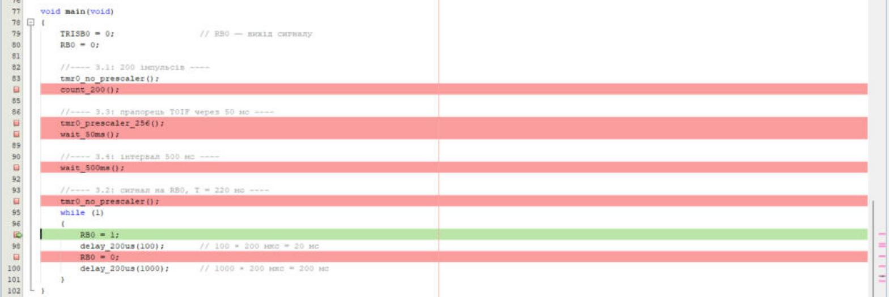
Рисунок 1 — точки зупинки в основній програмі
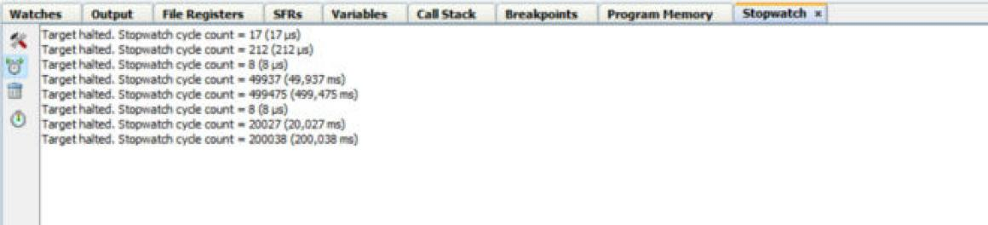
Рисунок 2 — журнал Stopwatch: тривалість кожного фрагмента
Пункт | Що виміряно | Задано | Виміряно
3.1 | виклик count_200() (з викликом і поверненням) | 200 імпульсів | 212 мкс
3.3 | wait_50ms() — до встановлення T0IF | 50 мс | 49,937 мс
3.4 | wait_500ms() | 500 мс | 499,475 мс
3.2 | RB0 = 1 (тривалість імпульсу P) | 20 мс | 20,027 мс
3.2 | RB0 = 0 (пауза N) | 200 мс | 200,038 мс

У пункті 3.1 таймер відраховує рівно 200 циклів, ще 12 займають виклик функції, повернення і перевірка прапорця. Період сигналу 3.2: T = 20,027 + 200,038 = 220,07 мс, похибка 0,03 %. Інтервали з дільником відрізняються від заданих на 0,1 %, що пояснюється дискретністю дільника 1:256.
4. Відповіді на контрольні питання
5.1. Яке призначення таймера?
Таймер відраховує інтервали часу або кількість зовнішніх подій незалежно від виконання програми: формує затримки й періодичні сигнали, вимірює тривалості, задає період опитування та викликає переривання при переповненні.
5.2. Для чого використовується попередній дільник?
Щоб збільшити інтервал відліку: дільник зменшує частоту імпульсів на вході TMR0 у 2…256 разів, тому 8-бітний таймер відраховує до 256 · 256 = 65 536 машинних циклів замість 256.
5.3. Які компоненти містить TMR0?
8-розрядний лічильний регістр TMR0, мультиплексор вибору джерела (Fosc/4 або вивід RA4/T0CKI) з вибором фронту, програмований попередній дільник, спільний зі сторожовим таймером, схему синхронізації і прапорець переповнення T0IF з дозволом переривання T0IE.
5.4. Що таке сторожовий таймер?
WDT — незалежний таймер з власним RC-генератором, який скидає мікроконтролер, якщо програма вчасно його не очищує командою CLRWDT (номінальний період ≈ 18 мс, з дільником — до ≈ 2,3 с). Він захищає від «зависання» програми.
5.5. Яким керуючим сигналом вибирається режим роботи TMR0 як таймера чи лічильника?
Бітом T0CS регістра OPTION_REG: T0CS = 0 — таймер (тактування від Fosc/4), T0CS = 1 — лічильник зовнішніх імпульсів з виводу RA4/T0CKI (фронт задає T0SE).
5.6. Для чого призначений біт PSA?
PSA визначає, кому підключено попередній дільник: PSA = 0 — модулю TMR0, PSA = 1 — сторожовому таймеру (тоді TMR0 рахує кожен імпульс без ділення).
5.7. Коли буде встановлений біт T0IF в одиницю?
При переповненні TMR0 — переході з FFh у 00h. Прапорець скидається лише програмно, тому перед новим відліком його треба очистити.
Висновок
Під час роботи я вивчив регістр OPTION_REG і режими модуля TMR0, розрахував початкові значення таймера для роботи без дільника і з дільником 1:256 та написав фрагменти програми: відлік 200 імпульсів, сигнал на RB0 з періодом 220 мс, прапорець T0IF кожні 50 мс та інтервал 500 мс. Вимірювання секундоміром MPLAB підтвердили розрахунки: похибка не перевищує 0,13 %; для точного сигналу 3.2 враховано накладні витрати циклу.

